نوى - NAWA
نوى هو براند فلسطيني محلي, مصنوع لحتى يهتم بأدق التفاصيل من الانتاج للتغليف والتقديم, هدفه يعطيكم تجربة رائعة بالتذوق, لحتى يحكيلكم انه الطعم الصحي لذيذ كمان! وبتقدر تستغني عن أي منتج باضافات صناعية من خلاله

منتجاتنا:
- بدون سكر
- بدون اضافات وألوان صناعية
- نباتي وطبيعي 100%

منتجاتنا بتدرس التفاصيل وحاجة جسم الانسان للعناصر الغذائية لحتى توفرها الكم من خلال الغذاء
مناسبة للجميع, وخصوصا للرياضيين, ومرضى السكري والأطفال

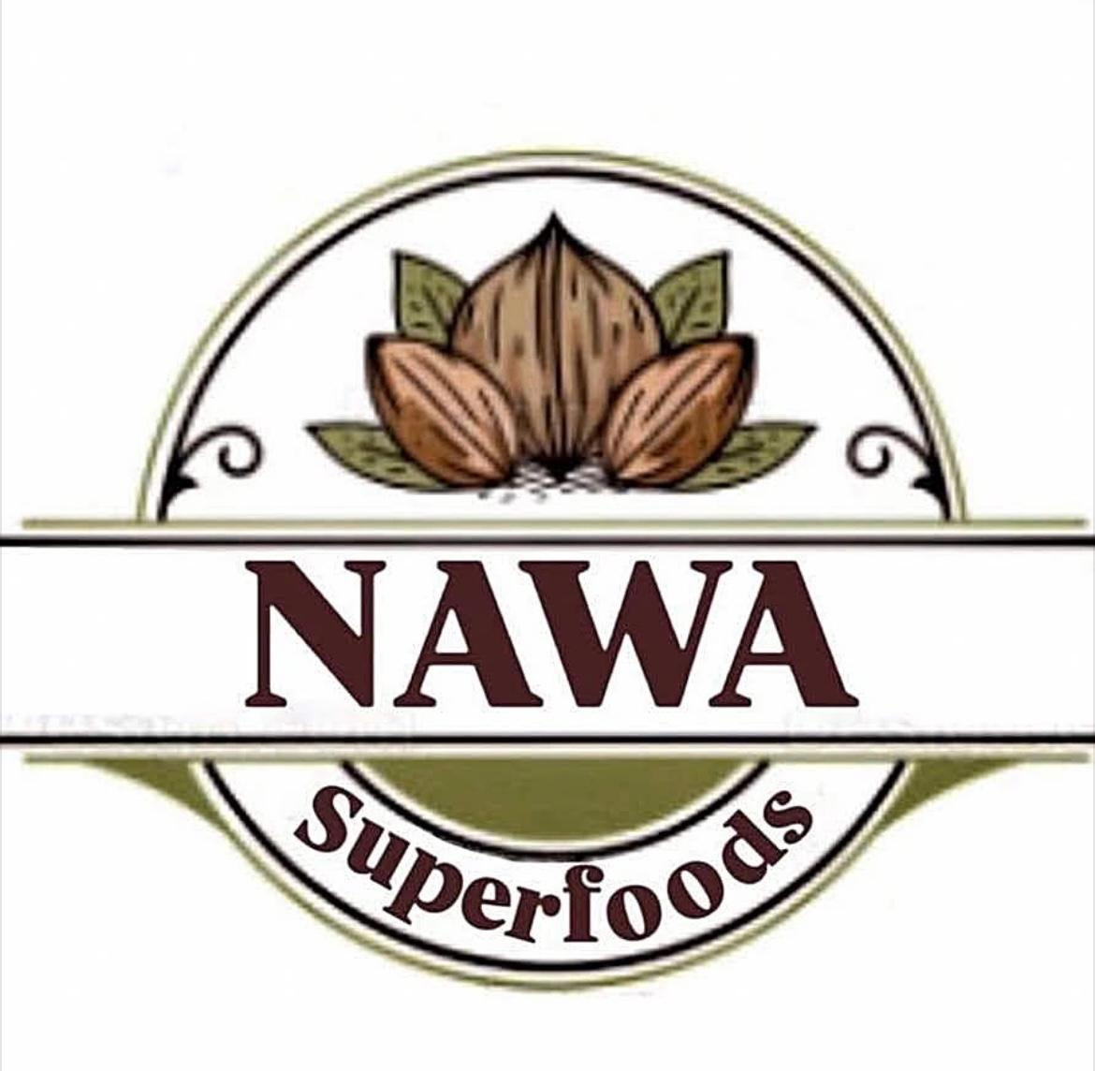

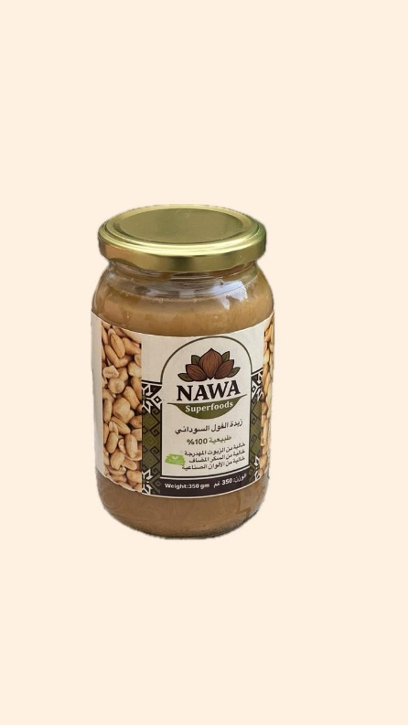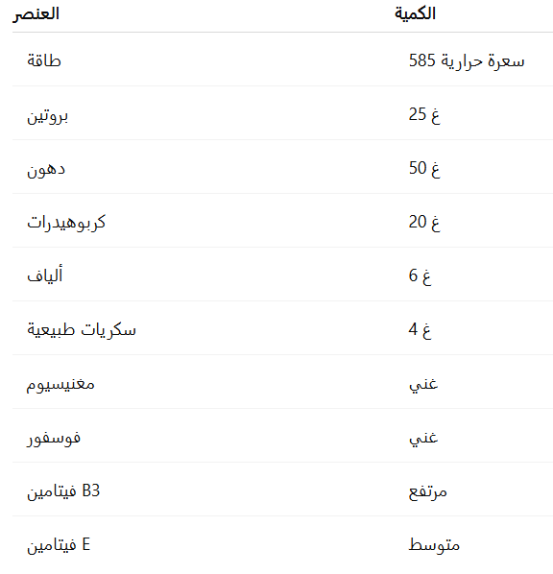
زبدة الفول السوداني
زبدة الفول السوداني هي واحدة من أكثر المصادر الطبيعية توازنًا بين الطاقة والتغذية. غنية بالبروتين النباتي والدهون الصحية، بتساعد الجسم على بناء العضلات والحفاظ على الشعور بالشبع لفترات أطول، وبتمنح طاقة ثابتة بدون ارتفاعات حادة بالسكر. تحتوي على فيتامينات مهمة مثل فيتامين E وB3 ومعادن كالمغنيسيوم والبوتاسيوم، اللي بدورهم بيدعموا صحة الأعصاب والعضلات. تُستخدم بسهولة مع الخبز، الشوفان، السموذي، أو حتى بالوصفات المالحة، وهي خيار ممتاز للرياضيين، الطلبة، وكل شخص بدو طاقة صحية ونظيفة خلال يومه.

زبدة جوز الهند
زبدة جوز الهند غنية بالدهون متوسطة السلسلة (MCT) اللي بيمتصها الجسم بسرعة وبيحوّلها لطاقة مباشرة، وهاد بخليها خيار مثالي لدعم التركيز وصحة الدماغ. قوامها الكريمي (في الوسط الدافئ) وطعمها الطبيعي بيدخل بسهولة بالحلويات الصحية، القهوة، أو حتى الطهي الخفيف كمحلي طبيعي. بتحتوي على ألياف ومعادن طبيعية، وبتناسب متبعي الأنظمة الغذائية منخفضة الكربوهيدرات أو الكيتو. منتج بسيط بمكوناته، غني بفوائده، وبقدّم طاقة نظيفة من غير إضافات.
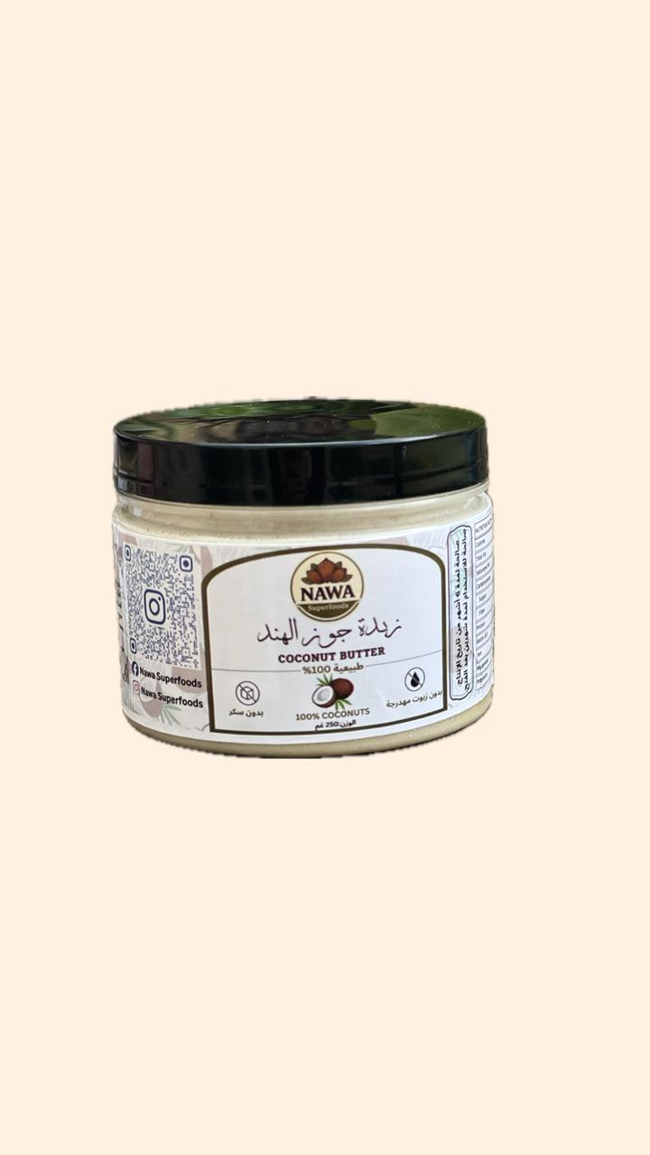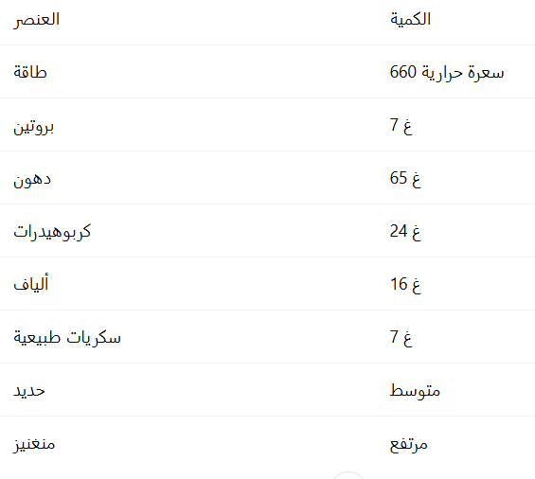

زبدة Prime
زبدة Prime هي مزيج ذكي من بذور القرع مع جذور الموكا، القرفة السيلانية، والكاكاو الخام. هاد الخليط بيوفر طاقة وتركيز بطريقة طبيعية، وبدعم الجسم بمضادات أكسدة ومعادن أساسية مثل المغنيسيوم والزنك. مناسبة لبداية اليوم أو كبديل صحي للمشروبات المحلاة، وبتمنح إحساس بالنشاط بدون إرهاق أو ارتفاع مفاجئ بالسكر. منتج مثالي لليوم الطويل، العمل، أو الدراسة.
تعتبر حل رائع للأشخاص الي بعانوا من مشاكل بالبروستات, أو حتى خربشات هرمونية

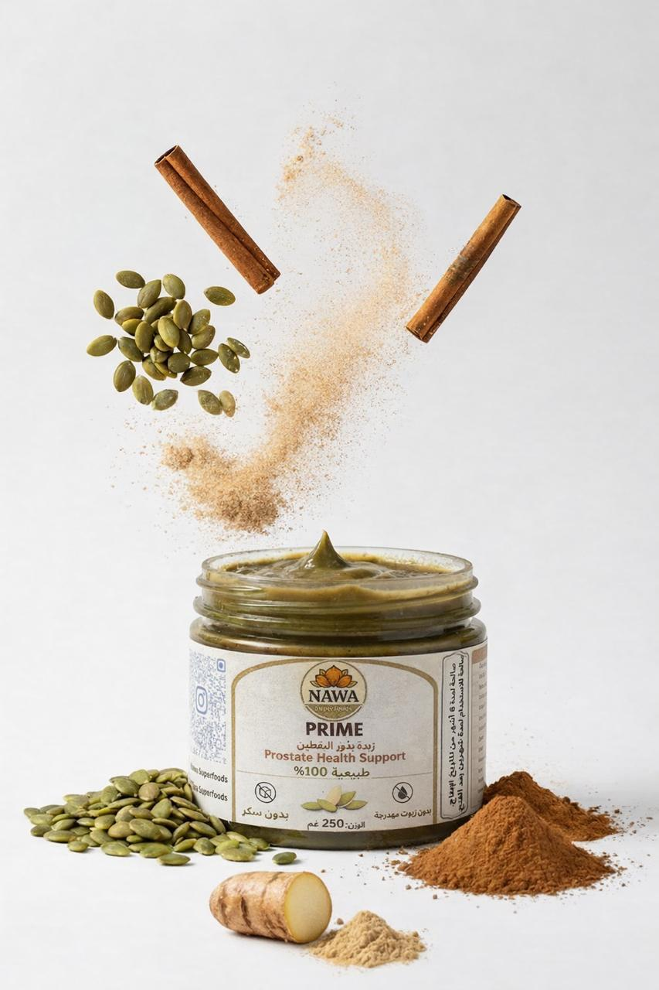

زبدة السوبر
زبدة السوبر صُممت لتكون وجبة غذائية متكاملة بحد ذاتها. خليط غني من الفول السوداني، بذور القرع، الكتان، السمسم، الجوز، واللوز، وكتير مكسرات تانية المحلاة بدبس التمر الطبيعي. بتحتوي على أوميغا 3، ألياف، بروتين نباتي، ومعادن متعددة بتدعم الطاقة، الهضم، والمناعة. استخداماتها واسعة من الفطور الصحي لوجبة خفيفة مغذية، وهي خيار ممتاز لنمط حياة نشيط وللي بدهم أقصى فائدة من منتج واحد.

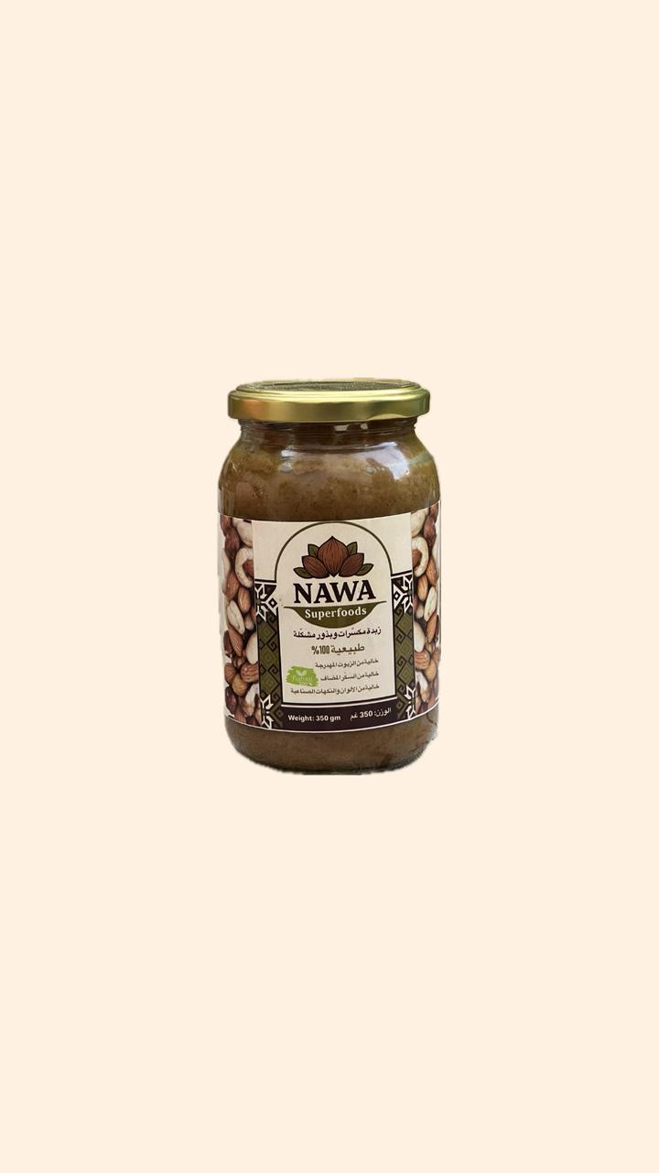.

الطحينة بالسمسم
الطحينة بالسمسم منتج أساسي غني بالكالسيوم والحديد والدهون الصحية، بيدعم صحة العظام والقلب وبيمد الجسم بطاقة طبيعية. قوامها الناعم وطعمها الأصيل بخليها مناسبة للأطباق المالحة والحلوة، من السلطات للوجبات اليومية. خيار غذائي تقليدي بقيمة عالية، مناسب للأطفال، النساء، وكبار السن.
بتقدر من خلاله تستبدل الطحينة التجارية بسهولة وبطعم غني أكثر, وتضمن انك تاخد الفائدة من السمسم مش من النشا الموجود في المنتجات التجارية, لحتى تخلي صحتك قدام عيونك في جميع الوجبات والطبيخ كمان.

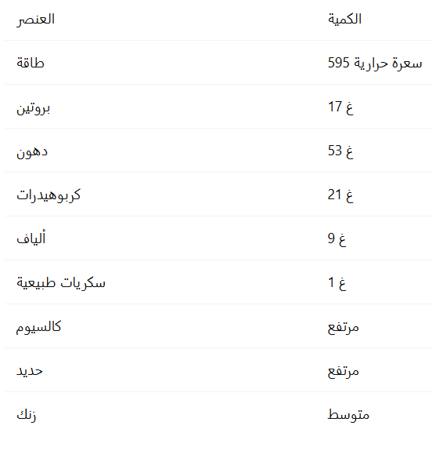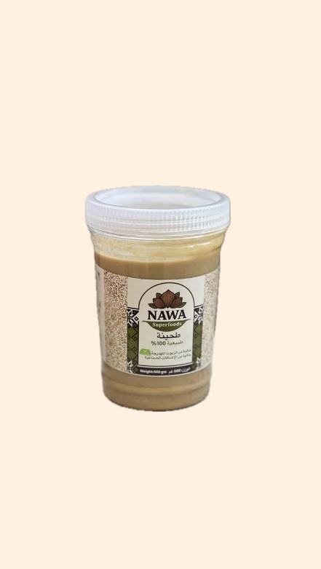

زبدة البستاشيو
زبدة البستاشيو مش بس طعم فاخر، لكنها كمان غنية بمضادات الأكسدة والفيتامينات، خصوصًا فيتامين B6 المهم لصحة الدماغ والمناعة. بتدعم صحة القلب والبصر، وبتمنح الجسم عناصر غذائية مهمة مثل البوتاسيوم. استخدامها متنوع سواء مع الخبز، الحلويات الصحية، أو حتى كلمسة خاصة بوصفات مبتكرة. خيار ممتاز للأطفال والكبار الباحثين عن تغذية صحية بطعم مميز.
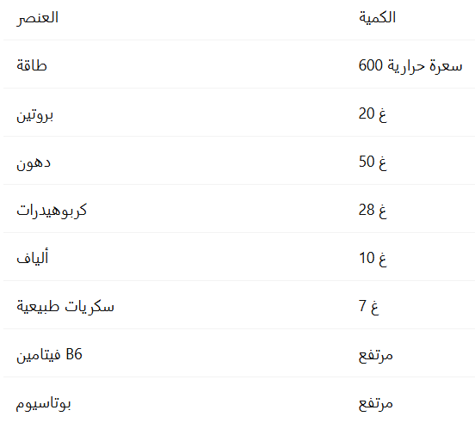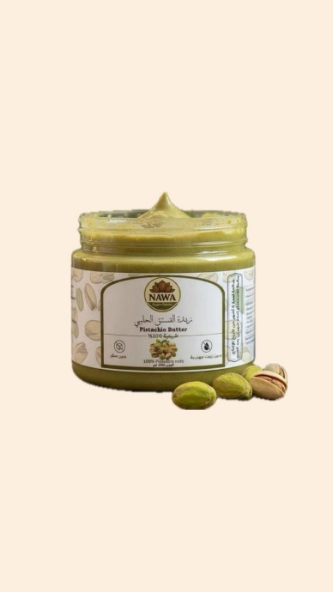

زبدة المكاديميا
زبدة المكاديميا تُعد من أفخم وأغنى الزبدات من حيث القيمة الغذائية والطعم. تحتوي على نسبة عالية من الدهون الأحادية غير المشبعة اللي بتدعم صحة القلب وتساعد على تقليل الالتهابات. طعمها ناعم ومخملي، وسهلة الهضم، مما يجعلها خيار ممتاز للأشخاص اللي عندهم حساسية بالمعدة أو بدهم دهون صحية عالية الجودة. تُستخدم مع الخبز، الحلويات الصحية، أو حتى بالطبخ الخفيف، وهي مناسبة لمتبعي الكيتو والأنظمة منخفضة الكربوهيدرات، ولأي شخص بهتم بنوعية الدهون اللي بدخلها لجسمه.
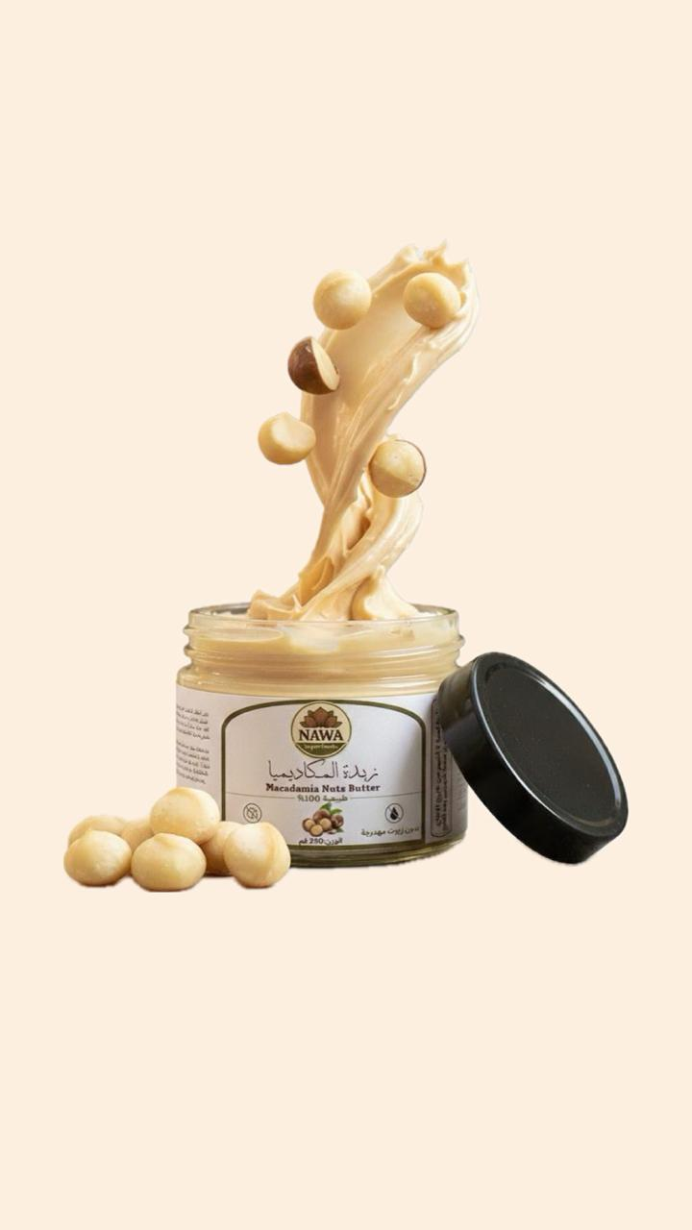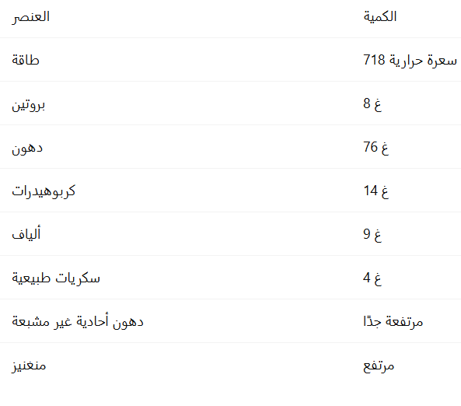

زبدة الكاجو
زبدة الكاجو معروفة بقوامها الكريمي وطعمها اللطيف، وهي من أكثر الزبدات قبولًا لدى الكبار والصغار. غنية بالمغنيسيوم والنحاس والدهون الصحية، مما يساهم في دعم صحة الأعصاب، العظام، وإنتاج الطاقة في الجسم. بتمنح إحساس بالشبع بدون ثقل، وبتناسب الأشخاص اللي بدهم منتج متوازن وسهل الدمج مع وجباتهم اليومية. تُستخدم مع الفواكه، السموذي، الصلصات الصحية، أو كقاعدة لوصفات نباتية، وهي خيار رائع لنمط حياة صحي وبسيط.
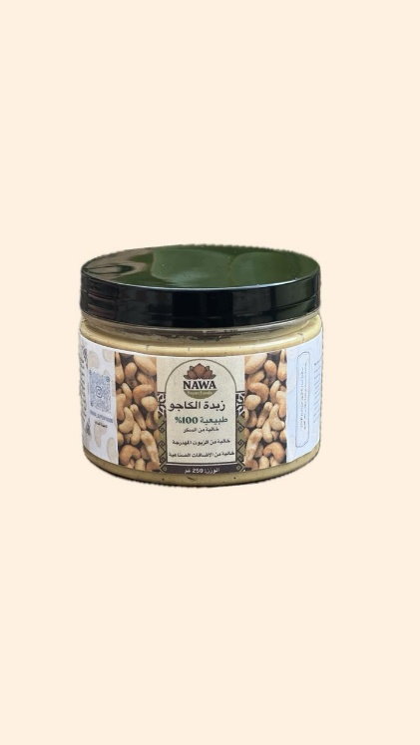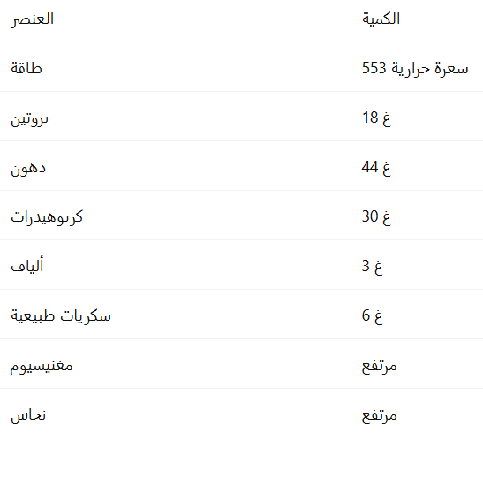

طحينة السمسم بالعسل:
الطحينية بالسمسم المحلاة بالعسل مزيج بسيط وطبيعي: السمسم يعطي الجسم كالسيوم ودهون صحية، والعسل يضيف حلاوة طبيعية بدون سكر صناعي. طعمه دافئ وكريمي، مناسب للجميع، ويصلح للفطور أو مع الفواكه. خيار ممتاز للي بدهم طعم حلو طبيعي، وفي نفس الوقت بغذي الجسم بالطريقة الصحيحة.

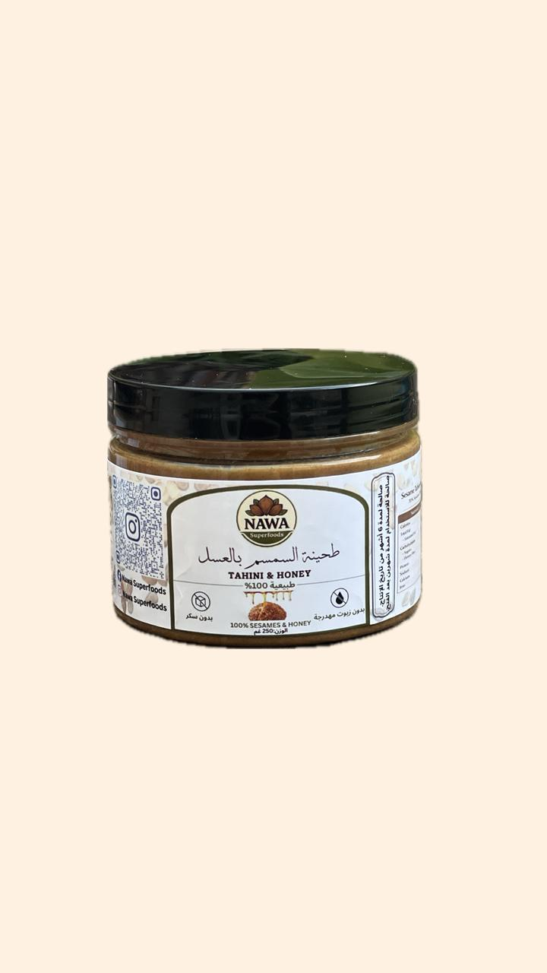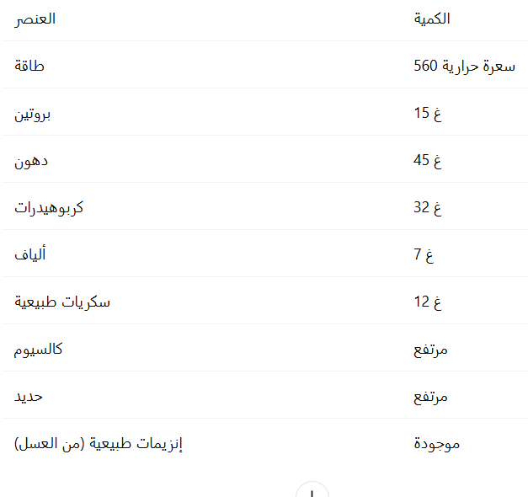

بذور القرع:
زبدة بذور القرع مصدر ممتاز للزنك والمغنيسيوم، العناصر اللي بتقوي المناعة وتدعم صحة الهرمونات وجودة النوم. فيها بروتين نباتي عالي، ودهون صحية بتساعد الجسم يشتغل بكفاءة. تخلطوها بالسلطات، أو تحطوها بالسموثي. خيار مثالي للرياضيين وللي بدهم منتج طبيعي غني بالمغذيات الأساسية.
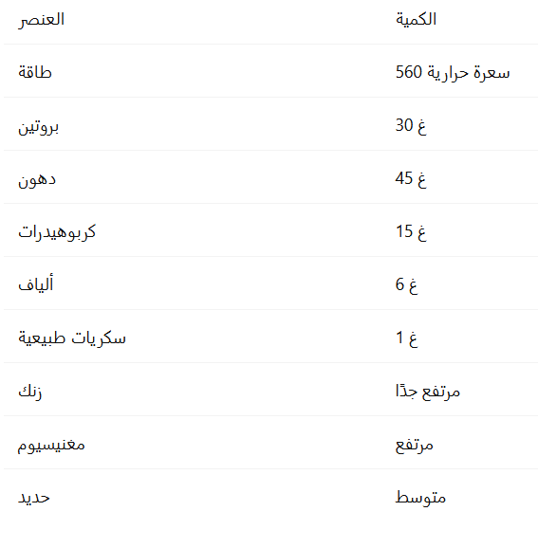

زبدة اللوز
زبدة اللوز فيها فيتامين E ودهون صحية مفيدة للقلب، وكمان مغنيسيوم وكالسيوم لصحة العظام. طعمها متوازن وقوامها كريمي، وسهلة الدمج مع الشوفان، الفواكه، أو كوجبة خفيفة. مناسبة للي بيديروا السكر بالدم، متبعي الدايت، وكل شخص بدو وجبة صحية تدعم الطاقة بشكل ثابت.

